План-конспект урока № 1. А.11 класс.
Повторение материала 10 класса.
Производная и ее применение.
Цели урока:
- Повторение ранее изученного материала.
- Формирование умения решать задачи части В из ЕГЭ
- Развитие умственных операций (прием создания образа, перенос знаний, обобщение, сравнение, анализ, синтез)
- Развитие вычислительных навыков.
- Развитие коммуникативных навыков общения и умения слушать - Воспитание рациональной организации бюджета времени.
Ход урока
1.)Устный счет.
Найти производную функции:
y = 2x + , y = 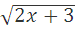, y = , y = , y = , y = 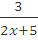
2.) Повторение ранее пройденного материала.
- Найдите наибольшее значение функции на отрезке 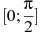.
- Найдите наименьшее значение функции на отрезке 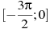.
- Найдите наименьшее значение функции на отрезке 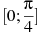
- Найдите точку минимума функции
- Найдите точку минимума функции 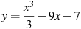
- Найдите наибольшее значение функции 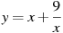на отрезке .
- Найдите наименьшее значение функции
- Найдите точку максимума функции

3.) Решение упражнений из учебника.

4.) Домашнее задание на следующий урок.
- Найдите наибольшее значение функции 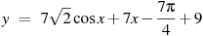на отрезке .
- Найдите наименьшее значение функции на отрезке .
- Найдите наименьшее значение функции 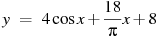на отрезке 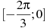.
- Найдите наибольшее значение функции на отрезке 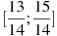.
- Найдите точку максимума функции .
- Найдите точку минимума функции 

